INTEGRANTES: Enzo Pistoia

Agustin Robles

Francisco Muslera

GRUPO 12

TRABAJO INTEGRADOR FINAL

PROGRAMACION 3

2021

# **Presentación**

El sistema a desarrollar será un programa de películas en el que el usuario podrá visualizar todos los ganadores de los premios Oscars. Para esto contara con varios módulos para la gestión de los usuarios.

El objetivo del programa para los usuarios será buscar las películas ganadoras por año, género o categoría ganadora y podrá guardar en una lista las películas para luego visualizar todos sus datos incluyendo el poster de la película y una pequeña sinopsis. Las películas podrán ser clasificadas por número ID, nombre, director, descripción, premios. Por el momento solo se agregarán las 5 categorías generales de los premios Oscars, ya que las restantes 17 categorías especificas cargarían demasiado la base de datos. Sin embargo, el programa estará hecho para poder completar esto a futuro.

La aplicación permitirá registrar usuarios, que serán los que realicen sus respectivas listas. De los usuarios se registrará DNI, nombre, apellido, email, fecha de nacimiento.

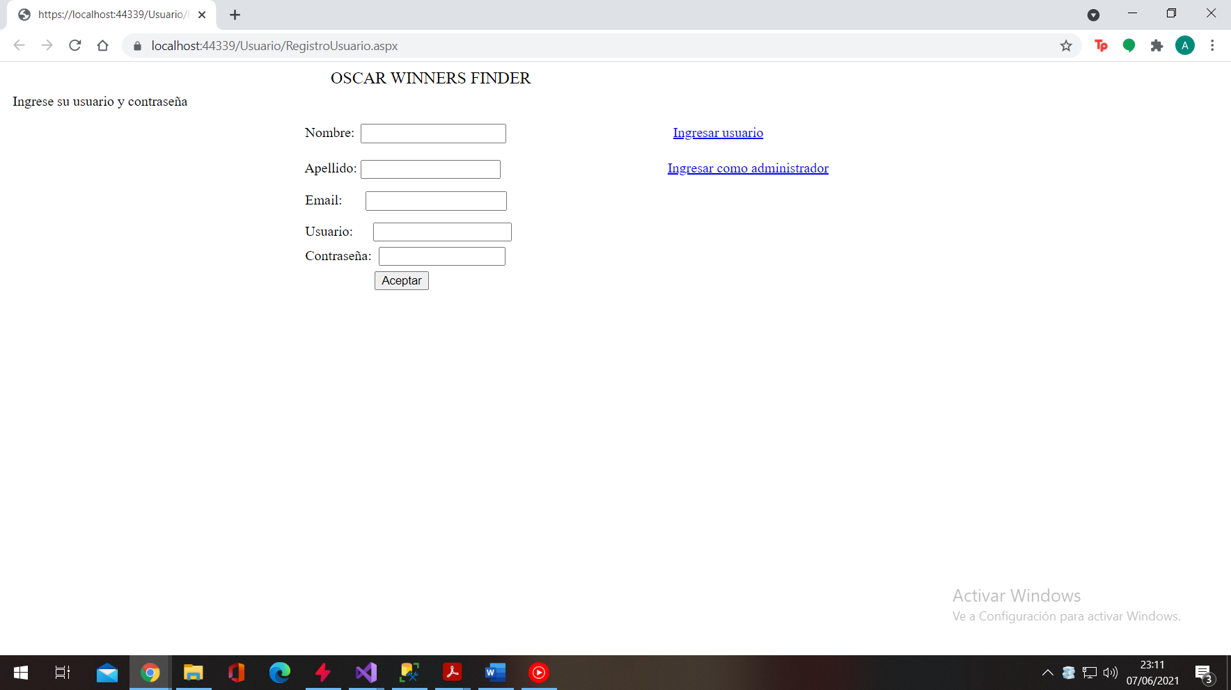

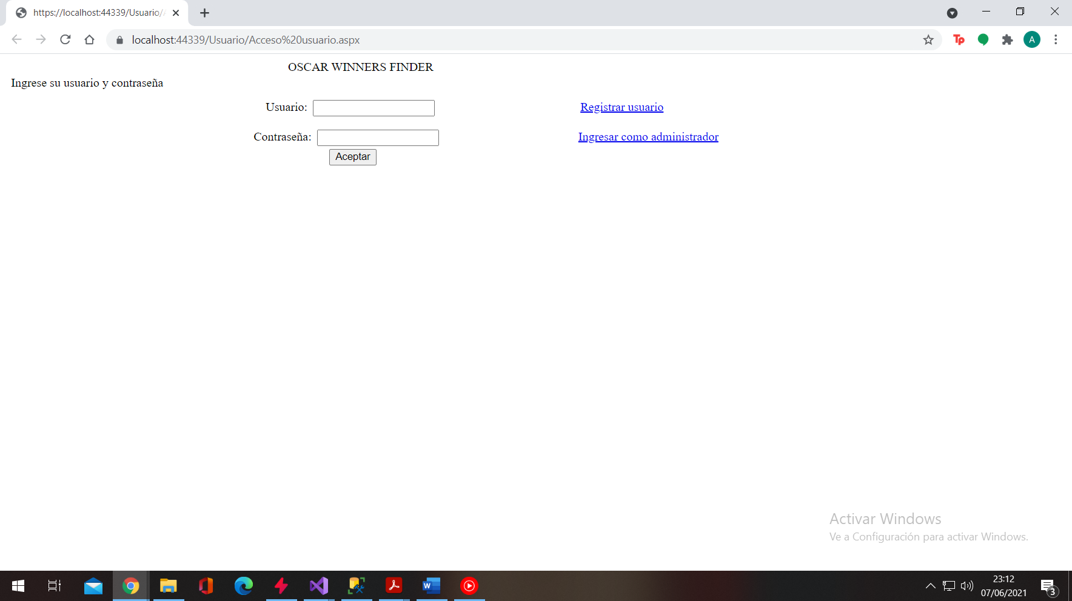

El Sistema permitirá realizar búsquedas de películas mediante los atributos ya mencionados.

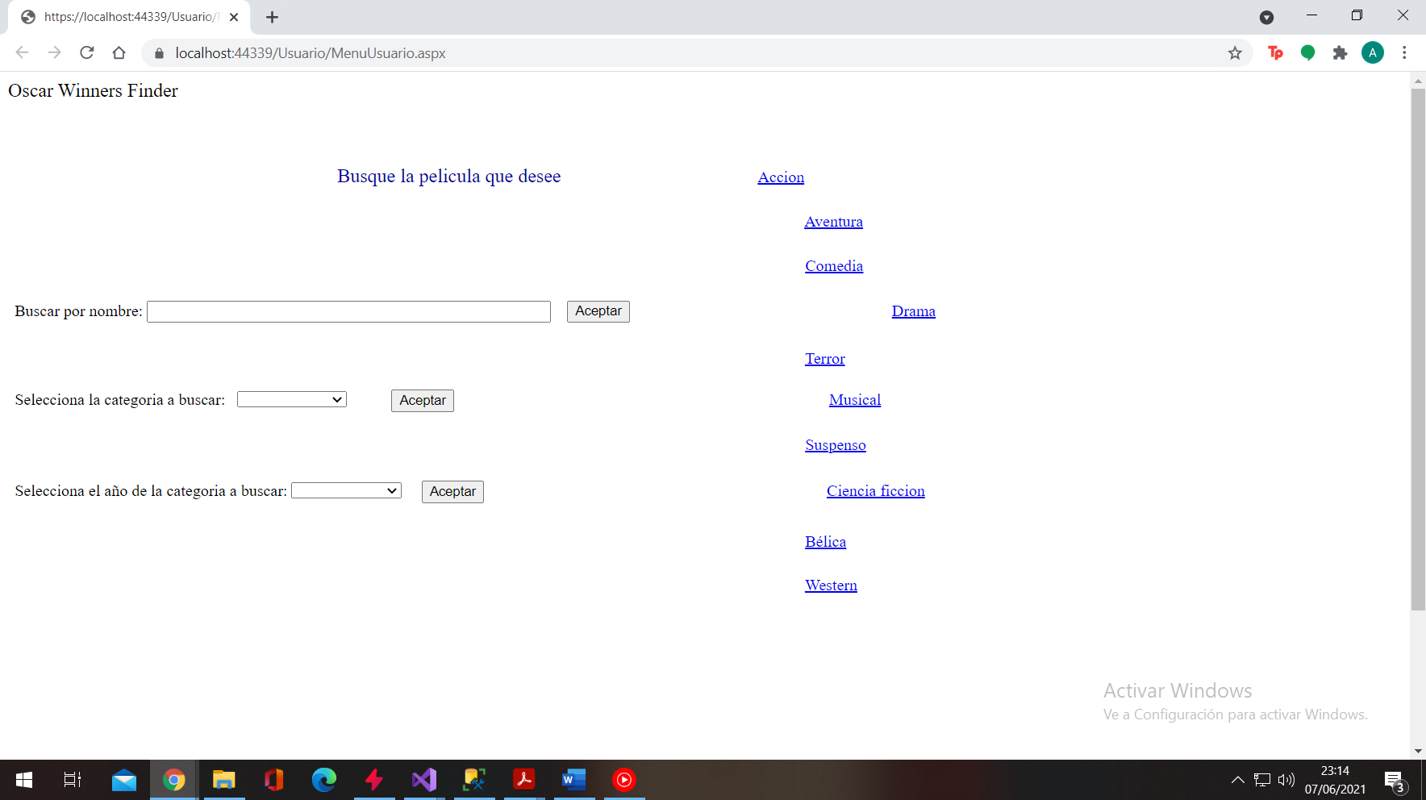

La intención del programa es que el usuario pueda elegir películas para ver, asegurándose de que estas valdrán la pena ya que son ganadoras de los premios cinematográficos más grandes del mundo.

En la página principal ser verán los controles para la búsqueda y al realizarlas se mostraran las búsquedas coincidentes en otro formulario.

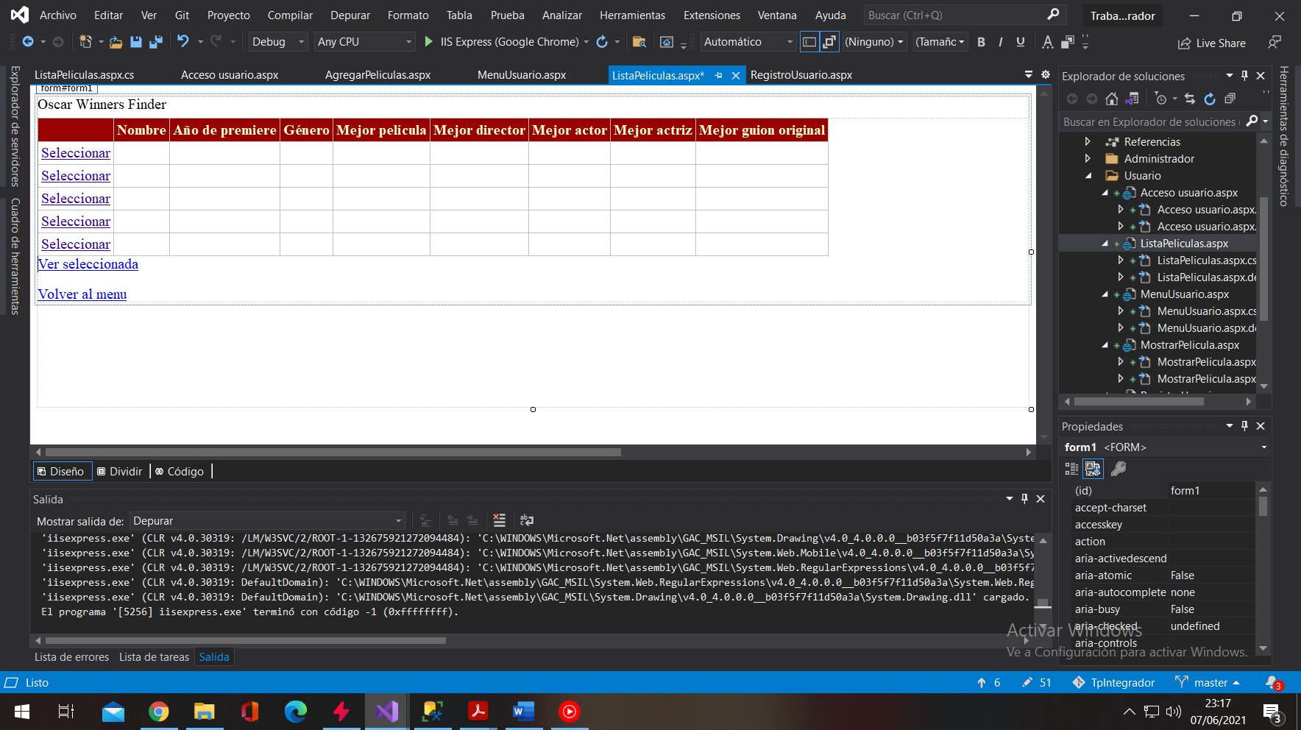

Aquí es donde el usuario tendrá la opción de visualizar los datos de cada película y agregarla a la posterior lista.

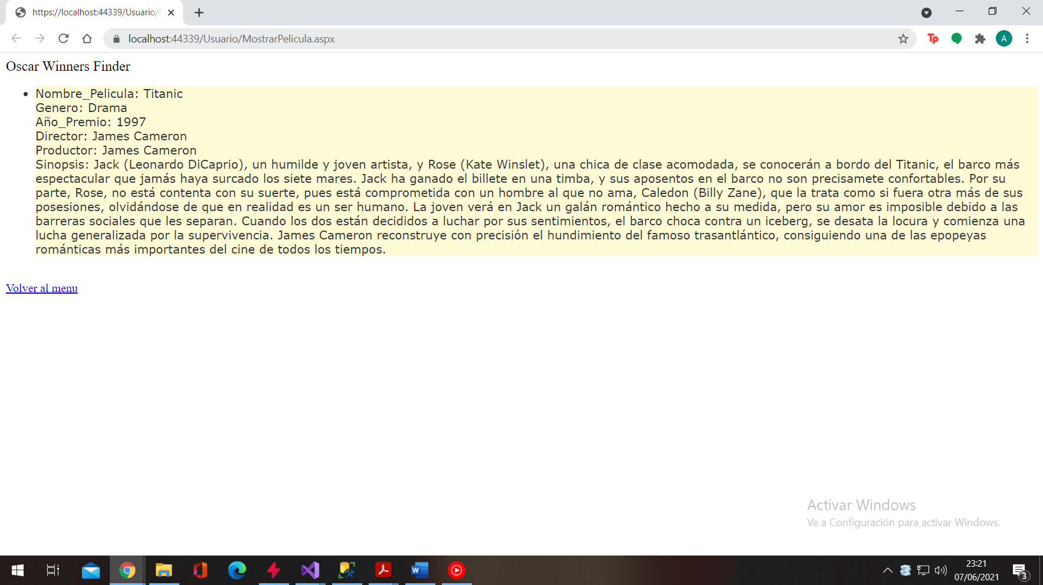

Por supuesto y como se puede observar en la base de datos, esta visualización también contendrá una imagen con el poster de cada película (y algún diseño un poco mejor).

Las películas seleccionadas en la lista podrán visualizarse luego. Estas van a ser guardadas en una variable Session y posteriormente en la base de datos asociada al Id de cada usuario.

Por otro lado, está la parte del administrador. Este no podrá registrarse desde la pagina ya que los administradores ya estarán registrados en la base de datos. Solo podrá ingresar. Las funciones del administrador serán, básicamente, las de ABM de películas. Se muestran solo las opciones de agregar y eliminar películas, ya que la modificación se hará a partid de listar todas las películas en la base de datos y seleccionar cual se desea modificar. Los datos serán traídos al formulario de agregar, pero llenándolos con los respectivos campos de la película seleccionada.

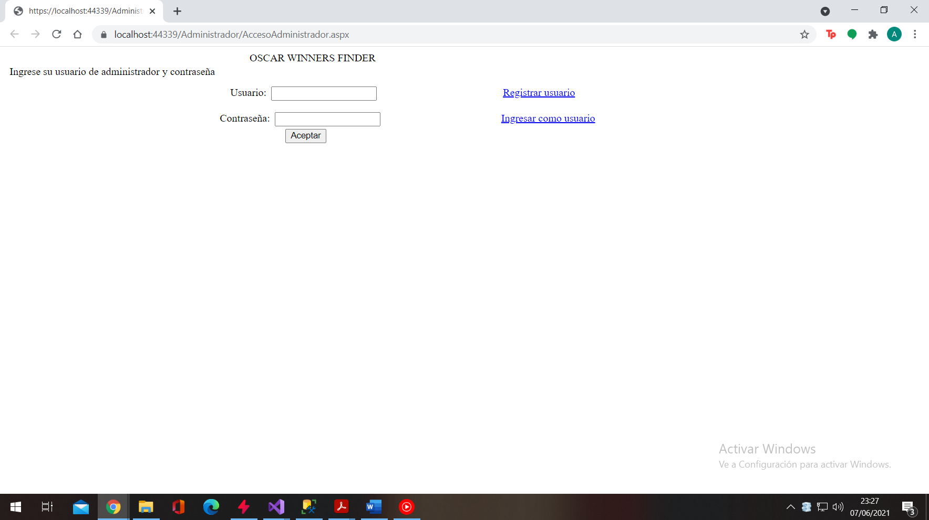

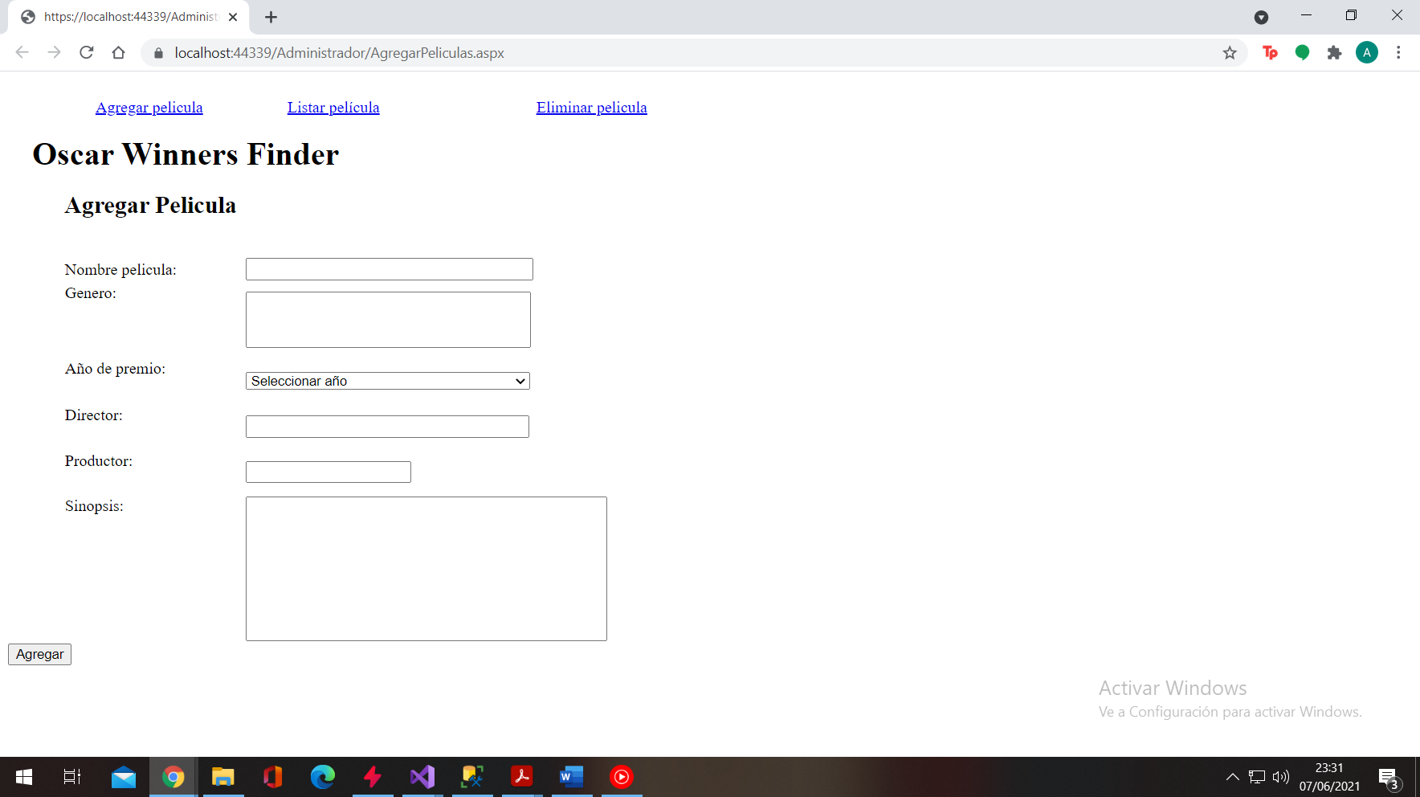

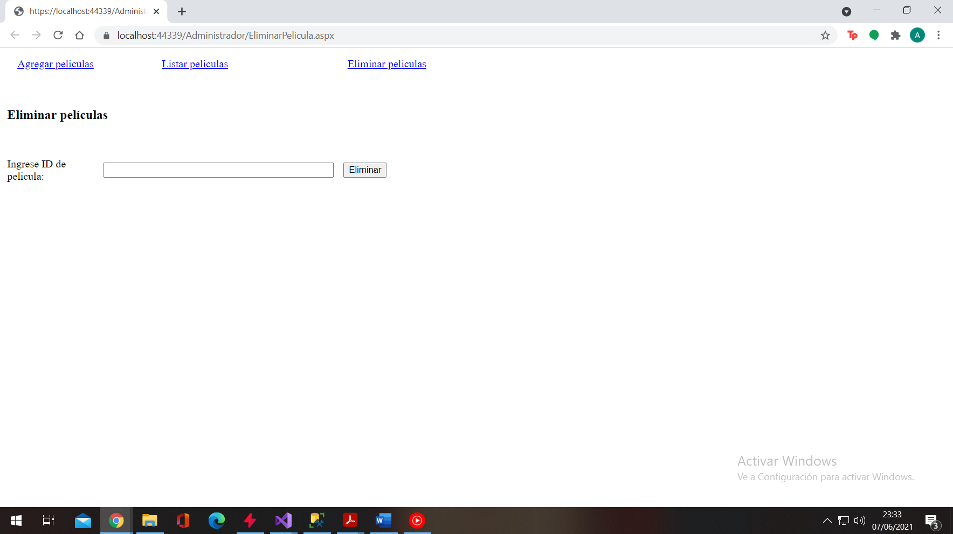

# **Módulos funcionales**

**MODULOS:** PELICULAS + GENERO + PRODUCTORA + DIRECTOR + CATEGORIA + USUARIO + VER_DESPUES

**PELICULAS:** AGREGAR PELICULAS, ELIMINAR PELICULAS, LISTAR PELICULAS, MOSTRAR PELICULA

**GENERO:** AGREGAR GENERO, ELIMINAR GENERO

**DIRECTOR:** AGREGAR DIRECTOR, ELIMINAR DIRECTOR

**PREMIO:** AGREGAR PREMIO, ELIMINAR PREMIO

**USUARIO:** AGREGAR USUARIO, MODIFICAR USUARIO, ELIMINAR USUARIO

**VER_DESPUES:** AGREGAR LISTA, MODIFICAR LISTA, ELIMINAR LISTA

# **Modelo de datos**

**PELICULAS:**

|  |  |  |  |  |  |  |  |  |
| --- | --- | --- | --- | --- | --- | --- | --- | --- |
| ID_PELICULA | NOMBRE | ID_GENERO | ID_CATEGORIA | ID_DIRECTOR | ID_USUARIO | AÑO | SINOPSIS | IMAGEN |
| 1 | TITANIC | 2 | 3 | 4 | 1 | 1997 | TEXT | URL |

**GENERO:**

|  |  |
| --- | --- |
| ID_GENERO | NOMBRE |
| 1 | ROMANCE |

**DIRECTOR:**

|  |  |
| --- | --- |
| ID DIRECTOR | NOMBRE |
| 1 | JAMES CAMERON |

**PREMIO:**

|  |  |
| --- | --- |
| ID_PREMIO | NOMBRE |
| 1 | MEJOR PELICULA |

**USUARIO:**

|  |  |  |  |  |  |  |
| --- | --- | --- | --- | --- | --- | --- |
| ID_USUARIO | DNI | NOMBRE | APELLIDO | EMAIL | USUARIO | CONTRASEÑA |
| 1 | 41111111 | FRANCISCO | MUSLERA | EMAIL | FRANMUSLERA | **** |

**VER_DESPUES:**

|  |  |
| --- | --- |
| ID_LISTA | ID_USUARIO |
| 1 | 1 |